Brussel, 75 inspirerende plaatsen
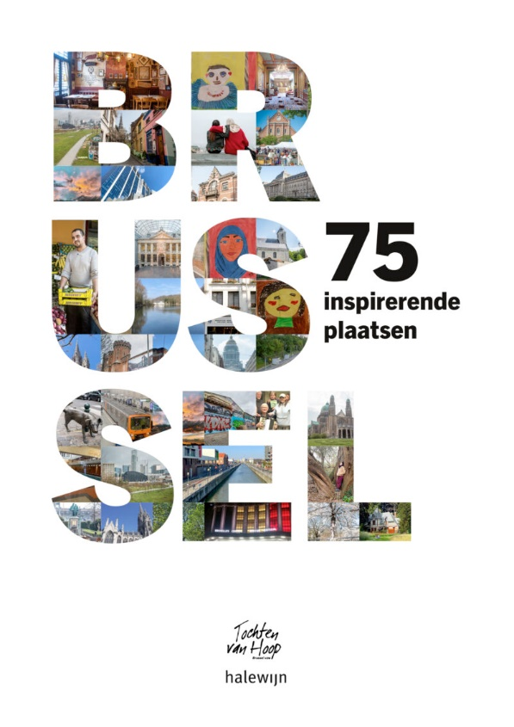
Op zoek naar een vorm van diaconale presentie voor de Protestantse Kerk van Brussel leerde ik Pol Arnauts kennen, een van de zes redactieleden van dit boek. Hij duwde mij het boek Brussel, 75 inspirerende plaatsen in handen. Hierin schrijven 75 gastauteurs over bevlogen Brusselaars die zich inzetten voor mensen in de marge, over samenleven in diversiteit, over bijna vergeten Brusselse plaatsen met een verhaal, enz. enz.

Het is onmogelijk een samenvatting te geven van dit boek.
We lezen over de restanten van de Zenne op het Sint Goriksplein, waar mogelijk rond 600 een kapel werd gebouwd op het ‘Groot Eiland’. Hier ligt de bakermat van de wereldstad die Brussel nu is.
De jong gestorven Reginald Rahoens was mijn collega in Anderlecht. Met weinig middelen en veel geloof richtte hij in 1994 de Rafaël-gemeenschap op. De oude Sint-Annakliniek kreeg door zijn toedoen een andere bestemming. Er kwam huisvesting van kwetsbare mensen, een sociaal restaurant, een voedselbank en de kapel werd opnieuw in gebruik genomen. Want een mens leeft niet van brood alleen.
We lezen over initiatieven waardoor de missie van Jezus concreet gestalte krijgt.
De Rijke Klarenkerk, die door een brand grotendeels verwoest was, waar nu de gemeenschap van Sant’Egidio twee maal per week samenkomt in een avondgebed, waar dak- en thuislozen een maaltijd krijgen en waar ook vieringen plaatsvinden in de Spaanse taal.
De priester Johnny De Mot, die een aantal abdijen zo ver kreeg dat ze hun geld wilden investeren in de Sint Jorissite, waardoor nu 17 kwetsbare mensen begeleid wonen. Er is buitenschoolse opvang voor 60 kinderen. Er worden activiteiten georganiseerd voor mensen met beperkingen. Er zijn studio’s voor niet-begeleide minderjarigen. Enzovoorts.
We lezen over kerken die voor specifieke doelgroepen veel betekenen. De gemeenschap van Jezus Arbeider in Sint Gilles die opgericht werd voor Spaanse migranten. Inmiddels spreken we over een geloofsgemeenschap met vijfhonderd leden. Er is een sociale dienst, huiswerkklassen, er zijn cursussen Frans en Spaans, er zijn vakantiekampen, enz.
In de kerk van Onze Lieve Vrouw van Goede Bijstand, zijn de vieringen op zondag ongedwongen. Zo goed als alle leden van de kerk hebben een sociaal engagement.

Andere opmerkelijke initiatieven zijn de TADA praktijklessen, waarin rechters, advocaten en procureurs lessen geven over de praktijk van politie en justitie. Ze doen dit pro deo, omdat ze het zien als een vorm van preventie.
Ook Brussel kent een straatdodencollectief, waarin gestorven daklozen niet vergeten worden
Het Burgerplatform, dat in 2015 werd opgericht door particulieren die in huis een kamer ter beschikking stellen van een vluchteling om te overnachten.
Parckfarm achter Tour en Taxis, waar verschillende burgerinitiatieven gestalte kregen: een collectieve moestuin, een collectieve boomgaard, bijenkorven…
De jongerenwerking D’Broej en de vrouwenwerking Dar al Amal in Molenbeek.

De opzet van Brussel, 75 inspirerende plaatsen is breed, want soms gaat het om geschiedenis, om gebouwen en beeldende kunst waar een verhaal achter zit.
De Raad van Beroerten, waardoor duizenden protestanten een doodvonnis kregen vond plaats bij de Steenpoort, de plaats waar de Hoogstraat uitkwam op de toenmalige stadsmuur naast de nog bewaarde Anneessens hoektoren.
De 48 bronzen beeldjes op het verbluffende smeedijzeren hekwerk in de Kleine Zavel.
Het woonhuis van Constantin Meunier in Elsene, met beelden van mijnwerkers, looiers en smeden. Kunst met een sociale boodschap.
Het art-deco-zwembad van Sint Joost ten Node.
De Tochten van Hoop organiseert rondleidingen, die de inspiratie die in dit boek besloten ligt, wil doorgeven..

Alle artikelen bevatten een mooie foto, die een illustratie vormt bij de tektst.
Zeker aanbevolen dus dit boek!!

Brussel, 75 inspirerende plaatsen, Halewijn 2021, 359 pag
https://www.youtube.com/watch?v=Bmhd4o9zUfE

